Reinigungsstrahlen: effizient und umweltfreundlich
Allroundtalent: Verfahren entfernt Störfaktoren, optimiert Haftung und Korrosionsschutz

HAGEN – Aug. 2024. Zunder und Rost, Walzhaut, Farbreste … „Altlasten“ auf Werkstücken sind Störfaktoren für nachfolgende Bearbeitungen, Beschichtungen oder Lackierungen. Dafür sind saubere Untergründe mit Reinheitsgrad SA 2,5 oder sogar SA 3 gefragt. Bei Beschichtungen und Lackierungen zudem Rauheitswerte von Rz 15 µ bis 50 µ. Diese Vorarbeit übernimmt das Reinigungsstrahlen – ein effizientes und nachhaltiges Allroundtalent: Es sorgt für gute, saubere Oberflächen bei bestmöglichem Korrosionsschutz und schont Werkzeuge. Das Verfahren ist umweltfreundlicher als chemische Alternativen und lässt sich bei Werkstücken in allen Größenordnungen anwenden.

Nachhaltig: wiederverwendbare Kreislaufstrahlmittel
Beim Schmieden von Bremsscheiben & Co. entsteht eine abblätternde Oxidschicht. Dieser Zunder macht die mechanische Weiterverarbeitung unmöglich. Zielwert nach dem Reinigungsstrahlen ist der Reinheitsgrad SA 2,5. Das Gleiche gilt für Bleche, Gehäuse, Stahlkonstruktionen und vieles mehr. „Beim Entzundern, Entrosten und Entlacken kommen ausschließlich wiederverwendbare Kreislaufstrahlmittel zum Einsatz“, erklärt Marco Heinemann, Geschäftsführer von KST Kugel-Strahltechnik. „Diese sind im Gegensatz zu Einwegstrahlmitteln zwar erheblich kostenintensiver, aber wesentlich umweltfreundlicher. Und nachhaltiger, da sie im Verbrauch auch sparsamer sind.“

Sicher: Jede Anlage hat ein eigenes Strahlmittel
Jede Strahlanlage des Dienstleisters arbeitet mit „ihrem“ eigenen Strahlmittel. „Damit vermeiden wir Rückstände unterschiedlicher Strahlmedien hundertprozentig. Und stellen sicher, dass die Bauteiloberfläche bei wiederkehrenden Aufträgen immer die gleichen Eigenschaften aufweist“, erklärt Heinemann. Trotz des gleichen Strahlmittels kann jede Anlage unterschiedliche kundenspezifische Ergebnisse liefern. Dafür variieren die Experten beispielsweise bei der Abwurfgeschwindigkeit, also der Strahlintensität, und der Strahldauer.
.
Flexibel: Reinigung von Groß- und Kleinteilen
Der Hagener Dienstleister unterstützt mit seinem Strahlservice die Prozesse von Industrieunternehmen. Das erfahrene Team reinigt Werkteile für Schneid- und Brennbetriebe, Stahlhändler, Metallverarbeiter, Stahl-, Behälter-, Maschinen-, Anlagen- und Hallenbauer, Nutzfahrzeughersteller und Sondermaschinenbauer aus ganz Deutschland. Egal ob XSS oder XXL – der Strahlspezialist ist flexibel und reinigt, was auf den Hof kommt. Auch Großteile mit Abmessungen bis zu 2,5 mal 8 Meter. Manchmal ist das Schwerstarbeit, etwa bei einem mehrere hundert Kilogramm schweren Nockenbündel für den Großmaschinenbau, das den Reinheitsgrad 2,5 benötigt. Aber KST ist auch dafür gerüstet. Zur Qualitätssicherung überwacht das Unternehmen jeden Produktionsprozess minutiös und liefert nachvollziehbare Ergebnisse. Über das CRM-System ist jeder Auftrag lückenlos reproduzierbar.
Text 2.819 Z. inkl. Leerz.

BU | Foto Nr. | Foto
Das Verfahren ist umweltfreundlicher als chemische Alternativen. Beim Entzundern, Entrosten und Entlacken kommen zudem ausschließlich wiederverwendbare Kreislaufstrahlmittel zum Einsatz (hier Steckgehäuse nach der Behandlung). | 59 | 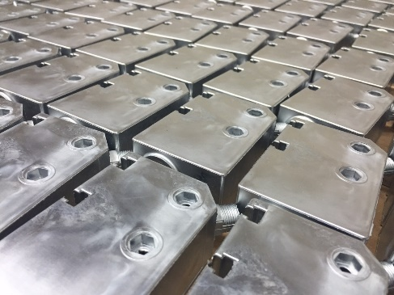
Der Strahlspezialist reinigt auch Großteile mit Abmessungen bis zu 2,5 mal 8 Meter – im Foto eine Gehäusetrommel | 021 | 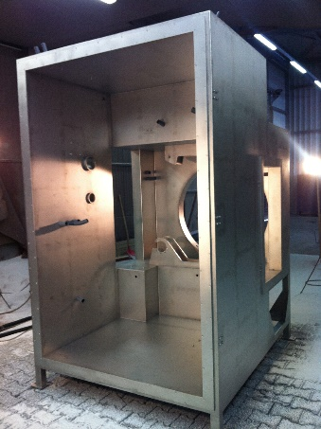

Fotos KST Kugel-Strahltechnik GmbH
Abdruck honorarfrei, bitte nur mit Quellenangabe

KURZPROFIL
KST, Kugel-Strahltechnik GmbH, ist seit 1982 Dienstleister auf dem Sektor der Strahltechnik. Standort ist Hagen. Der Lohnstrahler ist Outsourcing-Partner für unterschiedlichste der metallverarbeitenden Industrie, ein Schwerpunkt ist der Bereich Automotive. Sein Slogan „Ein Grund zum Strahlen!“ steht für Erfahrung, Kompetenz, Qualität und Serviceorientierung.

Datenschutz und Abmeldung Pressemitteilungen
Das Thema Datenschutz ist hochaktuell und auch für uns von zentraler Bedeutung. Sie erhalten von uns regelmäßig Pressemitteilungen zu journalistisch relevanten Themen und Neuigkeiten. Die fortgesetzte Verwendung Ihrer E-Mail-Adresse zu diesem Zweck beruht auf unserem diesbezüglichen unternehmerischen Interesse und erfolgt auf Grundlage des Art. 6 Abs. 1 lit. f) DSGVO. Einer entsprechenden Verwendung Ihrer E-Mail-Adresse können Sie jederzeit widersprechen, hierfür genügt eine E-Mail an kst-hagen@mali-pr.de oder ein Klick auf diesen Link.

